11CNPM2 Hồ Thành Đạt OOD Buổi 3

Bài 1

**1) Yêu cầu chức năng (Library Management – chạy trên mạng nội bộ trường)**

**Nhóm “Bạn đọc” (Giảng viên/Sinh viên)**

Đăng ký tài khoản (mã tài khoản = Mã GV / Mã SV).

Đăng nhập / Đăng xuất.

Tra cứu sách theo nhiều tiêu chí: loại sách, tên sách, tác giả, từ khóa.

Xem chi tiết sách (tóm tắt, số lượng bản in còn, năm XB, NXB…).

Mượn sách in (đăng ký mượn): nhập mã sách/đầu sách, ngày mượn, dự kiến ngày trả.

Xem lịch sử mượn – trả, tình trạng đơn mượn.

Đọc sách điện tử online (sau khi đăng nhập, trong mạng nội bộ).

Gia hạn mượn (nếu thỏa điều kiện).

Nhận thông báo nhắc hạn/trễ hạn/phạt.

**Nhóm “Thủ thư”**

Tiếp nhận yêu cầu mượn (phê duyệt/chuẩn bị sách in/ghi nhận đã phát sách).

Ghi nhận trả sách (tự động tính phạt nếu trễ).

Quản lý danh mục: Loại sách (Mã loại, Tên loại, Mã giá sách), Đầu sách in (Mã đầu sách, tên, tác giả, đơn giá, năm XB, NXB, số lượng bản in, tóm tắt), Sách điện tử (file – mã sách = tên file).

Thêm/sửa/xóa sách mới (in & điện tử), cập nhật số lượng, vị trí (theo mã giá/giá sách).

Thống kê: số sách đã cho mượn, sách còn kho, Top sách eBook được truy cập nhiều nhất, top sách in được mượn nhiều.

**Nhóm “Quản trị hệ thống”**

Quản lý người dùng & phân quyền (Bạn đọc / Thủ thư / Admin).

Quản lý quy tắc phạt, tham số hệ thống (ngày mượn tối đa, số lần gia hạn, % phạt…).

Báo cáo tổng hợp – xuất file.

**2) Mô hình hóa yêu cầu chức năng – Sơ đồ Use Case (mô tả)**

**Actors**:

**Bạn đọc** (<<include>> Giảng viên, Sinh viên)

**Thủ thư**

**Quản trị**

**Hệ thống thanh toán nội bộ** (nếu có thu phạt qua ví/cổng nội bộ – tùy trường)

**Use cases chính (quan hệ include/extend):**

Bạn đọc:

* + Đăng ký tài khoản → **include**: Kiểm tra trùng mã SV/GV
  + Đăng nhập → **include**: Xác thực
  + Tìm kiếm sách → **extend**: Lọc nâng cao
  + Xem chi tiết sách
  + Đăng ký mượn sách in → **include**: Kiểm tra tồn, Kiểm tra hạn mức mượn
  + Gia hạn mượn → **include**: Kiểm tra điều kiện gia hạn
  + Đọc eBook online → **include**: Kiểm tra quyền truy cập nội bộ

Thủ thư:

* + Phê duyệt/Phát sách → **include**: Cập nhật tồn kho
  + Ghi nhận trả sách → **include**: Tính tiền phạt
  + Quản lý danh mục (Loại sách/Đầu sách/Sách eBook)
  + Báo cáo – Thống kê

Quản trị:

* + Quản lý người dùng, phân quyền
  + Quản lý quy tắc phạt – tham số hệ thống

**Usecae tổng**

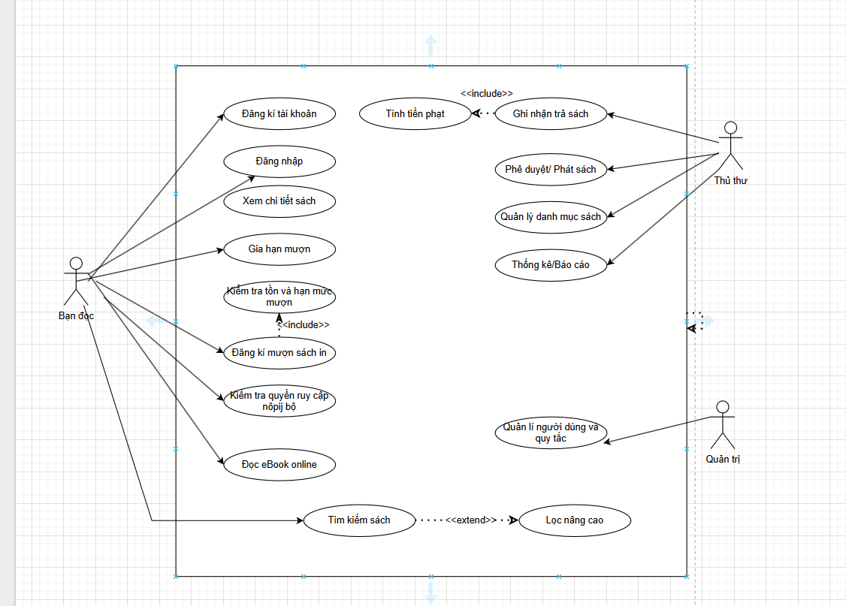

**3) Yêu cầu phi chức năng (NFRs)**

Hiệu năng:

Tra cứu trả kết quả < 2 giây với tập dữ liệu 100k+ đầu sách.

Ghi nhận mượn/trả < 1 giây giao dịch.

Tính sẵn sàng & ổn định: uptime ≥ 99% giờ làm việc; chịu lỗi khi 1 node dịch vụ nội bộ bị sự cố.

Bảo mật: xác thực theo mã SV/GV, mật khẩu băm; phân quyền (RBAC); truy cập eBook chỉ trong LAN (hoặc VPN) – chặn tải về (nếu quy định).

Khả năng mở rộng: tách dịch vụ tra cứu và dịch vụ mượn/trả; cache kết quả tìm kiếm.

Khả dụng nội bộ: chạy on-premise/LAN, tích hợp AD/SSO nội bộ (tùy trường).

Khả dụng & thân thiện giao diện: responsive cho máy tính thư viện, hỗ trợ tìm kiếm gợi ý theo từ khóa, lỗi có hướng dẫn sửa.

Ghi vết & kiểm toán: log truy cập eBook, mượn/trả, thay đổi dữ liệu.

**4 Quy tắc nghiệp vụ (Business Rules)**

BR-01 (Mã định danh): Mã tài khoản = Mã GV/Mã SV do trường cấp, là duy nhất.

BR-02 (Loại sách – giá sách): Mỗi Loại có Mã loại, Tên loại, Mã giá (số/chuỗi định vị kệ/giá).

BR-03 (Đầu sách in): Lưu trữ: Mã đầu sách, Tên, Tác giả, Đơn giá, Năm XB, NXB, Số lượng bản in, Tóm tắt.

BR-04 (eBook): Lưu dạng file; tên file chính là Mã sách (duy nhất).

BR-05 (Điều kiện mượn): Chỉ bạn đọc đã đăng nhập; còn hạn mượn và không vượt hạn mức (ví dụ 5 cuốn/độc giả).

BR-06 (Gia hạn): Chỉ khi chưa quá hạn, không có yêu cầu đặt mượn chờ; số lần gia hạn tối đa N (tham số).

BR-07 (Tính phạt trễ hạn – theo đơn giá đầu sách):

Trễ < 7 ngày: phạt 5% *đơn giá sách*

7–15 ngày: phạt 10% *đơn giá sách*

15 ngày: phạt 20% *đơn giá sách*

BR-08 (eBook): Chỉ đọc online sau đăng nhập, trong mạng nội bộ; hệ thống ghi log lượt truy cập & thời lượng.

BR-09 (Thống kê): Thủ thư xem được tổng mượn/trả theo thời gian, tồn kho, top eBook/top mượn.

BR-10 (Toàn vẹn dữ liệu): Không xóa cứng lịch sử mượn/trả; chỉ “kết thúc”/“hủy” có lý do.

**5) Quy trình nghiệp vụ (Business Process – tóm tắt)**

Quy trình 1: Bạn đọc mượn sách in

Đăng nhập → 2) Tra cứu & xem chi tiết → 3) Đăng ký mượn (chọn ngày mượn–trả)  
→ 4) Hệ thống kiểm tra: tồn kho, hạn mức, trạng thái tài khoản  
→ 5) Tạo phiếu mượn ở trạng thái “Chờ nhận” → 6) Bạn đọc đến quầy  
→ 7) Thủ thư phát sách (chuyển phiếu mượn sang “Đang mượn”, trừ tồn).

Quy trình 2: Trả sách & tính phạt

Bạn đọc nộp sách → 2) Thủ thư quét mã phiếu mượn → 3) Hệ thống tính trễ hạn  
→ 4) Nếu trễ: tính tiền phạt theo BR-07 → 5) Ghi nhận thanh toán (nếu áp dụng)  
→ 6) Cập nhật tồn kho, trạng thái phiếu “Đã trả”.

Quy trình 3: Đọc eBook

Đăng nhập → 2) Tra cứu eBook → 3) Xem/đọc online  
→ 4) Ghi log lượt truy cập → 5) Cộng dồn thống kê.

Quy trình 4: Thêm sách mới (Thủ thư)

Chuẩn bị metadata → 2) Nhập danh mục loại/giá (nếu mới)  
→ 3) Nhập đầu sách in / upload eBook → 4) Kiểm tra trùng mã  
→ 5) Phát hành (hiển thị cho bạn đọc).

Bài 2